Отчет
о мероприятиях антинаркотической направленности, проведённых
на удалённой основе и массовых мероприятий в _МБУ «Библиотека» Веселовского СП___ за ___апрель___ 2025 года.
№ | Наименование муниципального образования | Наименование мероприятия  (краткая информация о мероприятии, скриншот) | Место проведения, ссылки на используемые сайты | Дата, время проведения | Кол-во просмотров
- 1 | Веселовское СП | Для читателей МБУ «Библиотека» Веселовского СП подготовлен урок здоровья «Быть здоровым я хочу - пусть меня научат»  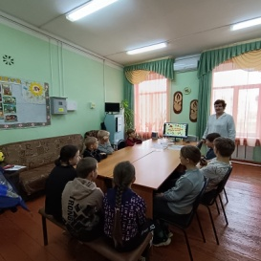 | ст. Веселая, ул. Ленина, 41 Г  МБУ «Библиотека» Веселовского СП  https://viselbibl.pavkult.ru/item/2187559  https://vk.com/biblioveselaya?from=groups&w=wall-204760197_1003 | 04.04.2025  12.00 | 9 офлайн
3. | Веселовское СП | МБУ «Библиотека» Веселовского СП проведен обзор фильма «Четыре ключа к твоим победам».  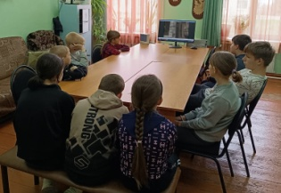 | ст. Веселая, ул. Ленина, 41 Г  МБУ «Библиотека» Веселовского СП  https://viselbibl.pavkult.ru/item/2187538 | 04.04.2025  12.30 | 9 офлайн
 |  |  | Всего ссылок 3 |  | Посещений 18
Всего мероприятий 2

